教学设计
课程基本信息
学科 | 艺术 唱游·音乐 | 年级 | 一年级 | 学期 | 春季
课题 | 第四单元 一二三，转转转  小小舞蹈家 儿童圆舞曲
编写教师 | 万丽华 | 工作单位 | 南昌力迈学校
指导专家 | 杨文立 | 工作单位 | 江西省教育厅教学教材研究室
指导专家 | 胡宏莉 | 工作单位 | 人民教育出版社
教学目标
1．用身体打击乐参与歌曲表现，感受三拍子歌曲的韵律。
2．舒展肢体，学习舞蹈动作，培养良好的舞蹈姿态。
3．舞伴之间相互配合，以舞会友，增进友谊。
教学内容
教学重点
学会演唱歌曲，并随歌曲跳舞。
教学难点
双人舞蹈动作的配合。
教学过程
教学环节 | 主要师生活动
导入 | 教师播放歌曲《儿童圆舞曲》，师生一起律动。
新知探究——小小舞蹈家 | 教师创设“森林舞会”情境。  1．学习舞蹈动作  训练一：聆听歌曲《儿童圆舞曲》，按歌曲的拍子拍击身体的一到两个部位，感受三拍子的韵律。  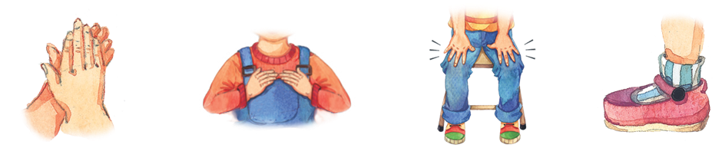  训练二：跟唱歌曲《儿童圆舞曲》，设计身体打击乐参与歌曲表现，注意三拍子的强弱规律。  训练三：学习三拍子舞步。  训练四：练习分解动作。  训练五：观看舞蹈示范视频，尝试将分解动作连起来跳一跳。  2．在音乐中完整展示舞蹈。  3．学生分组展示舞蹈。
课堂小结 | 同学们，今天的音乐课让我们感受到了音乐的魅力和舞蹈的快乐。希望大家在未来的日子里，能够继续热爱音乐、热爱舞蹈，用舞蹈展示自己，享受舞蹈带来的快乐，学会用舞蹈交朋友。大家可以利用课余时间欣赏不同风格的舞蹈，学习更多的舞蹈动作，提升自己的艺术素养。

